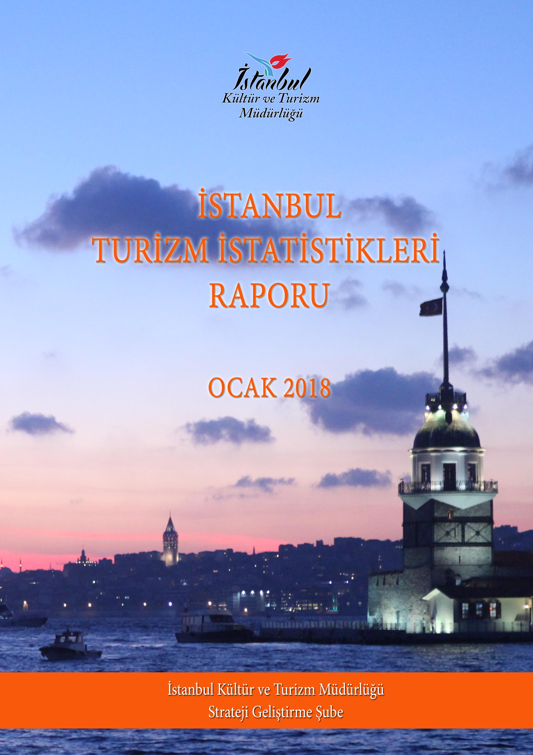

GİRİŞ

İstanbul Turizm İstatistikleri Raporu, İstanbul’daki sınır giriş kapıları olan Atatürk Havalimanı, Sabiha Gökçen Havalimanı, Haydarpaşa Limanı, Pendik Limanı, Tuzla Limanı, Zeytinburnu Limanı, Ambarlı Limanı ve Karaköy Limanı’ndan alınan yabancı uyruklu ziyaretçilerin giriş verileriyle oluşturulmaktadır. Ayrıca raporumuzda, Müdürlüğümüzdeki kayıtlar esas alınarak, Turizm İşletme ve Yatırım Belgeli Tesislerle ilgili veriler güncel olarak yer almaktadır.

İncelemekte olduğunuz İstanbul Turizm İstatistikleri Raporu, 2018 yılı ocak ayını kapsayan verilerin, önceki yıllarla karşılaştırmalı, aylık ve yıllık bazda çeşitli değerlendirmeleriyle oluşturulmuştur.

Kültür ve Turizm İl Müdürlüğümüzce hazırlanarak aylık olarak yayınlanan bu rapor, turizm sektöründe yer alan kurum, kuruluş, sivil toplum örgütleri, üniversiteler başta olmak üzere tüm ilgililerin kullanımına sunulmaktadır.

İstanbul Kültür ve Turizm İl Müdürlüğü
Strateji Geliştirme Şube tarafından hazırlanmaktadır.

Veri Hazırlama ve Değerlendirme: Abdurrahman ÇELİK / İstatistikçi

İÇİNDEKİLER

İSTANBUL’A GELEN YABANCI ZİYARETÇİ SAYILARI 4
SON BEŞ YIL OCAK AYI GELEN YABANCI SAYILARI 4
2000-2017 YILLARI İSTANBUL’A GELEN YABANCI SAYILARI 5
2016-2018 YILLARI AYLIK GELEN ZİYARETÇİ GRAFİĞİ 5
GELİŞ YOLLARINA GÖRE GELEN YABANCI ZİYARETÇİ SAYILARI 6
MİLLİYETLERİNE GÖRE İSTANBUL’A GELEN YABANCILAR 7
İSTANBUL’A GELEN YABANCILAR TÜM MİLLİYETLER 2017/2018 8
İSTANBUL’DAKİ ACENTALAR 10
KÜLTÜR VE TURİZM BAKANLIĞI “İŞLETME BELGELİ” KONAKLAMA TESİSLERİ 11
KÜLTÜR VE TURİZM BAKANLIĞI “YATIRIM BELGELİ” KONAKLAMA TESİSLERİ 11
YEME-İÇME VE EĞLENCE TESİSLERİ 12

İSTANBUL’A GELEN YABANCI ZİYARETÇİ SAYILARI

 | TÜRKİYE |  | İSTANBUL |  | 2017’ye Göre Değişim Oranı (Aylık)
 | 2017 | 2018 | 2017 | 2018 | 2017’ye Göre Değişim Oranı (Aylık)
OCAK | 1.055.474 | 1.461.570 | 559.372 | 888.995 | 58,9

Atatürk ve Sabiha Gökçen Havalimanları ile Haydarpaşa, Pendik, Tuzla, Zeytinburnu, Ambarlı ve Karaköy limanlarından alınan verilere göre; 2018 yılı ocak ayında İstanbul’a gelen yabancı sayısını geçen yılın aynı dönemi ile karşılaştırdığımızda %59 artış olduğunu görmekteyiz.

SON BEŞ YIL OCAK AYI GELEN YABANCI SAYILARI

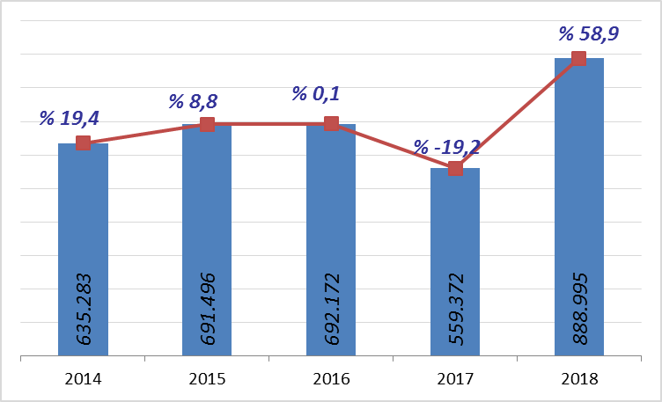

Ocak ayında gelen ziyaretçi sayılarını son beş yıl olarak değerlendirdiğimizde, bu yıl ocak ayında, şehrimize bugüne kadarki en yüksek sayıda yabancı ziyaretçi gelmiş olduğunu görmekteyiz.

2000-2017 YILLARI İSTANBUL’A GELEN YABANCI SAYILARI

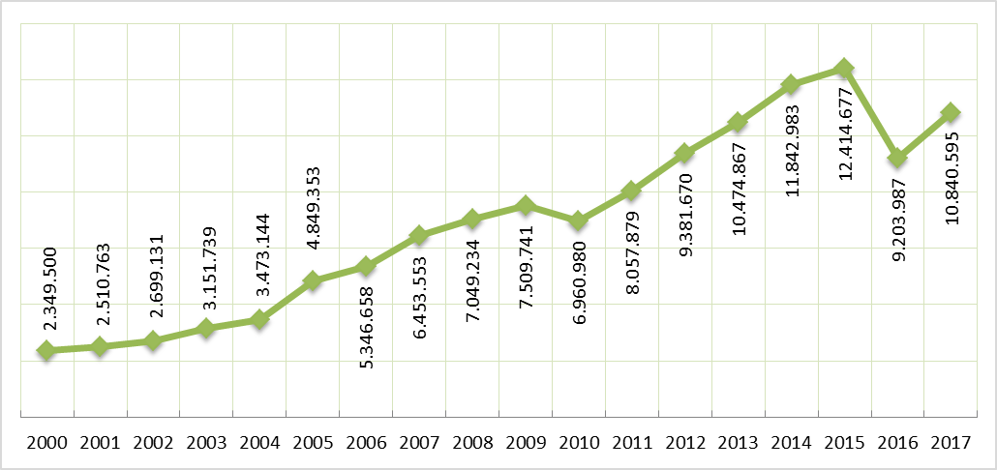

2016-2018 YILLARI AYLIK GELEN ZİYARETÇİ GRAFİĞİ

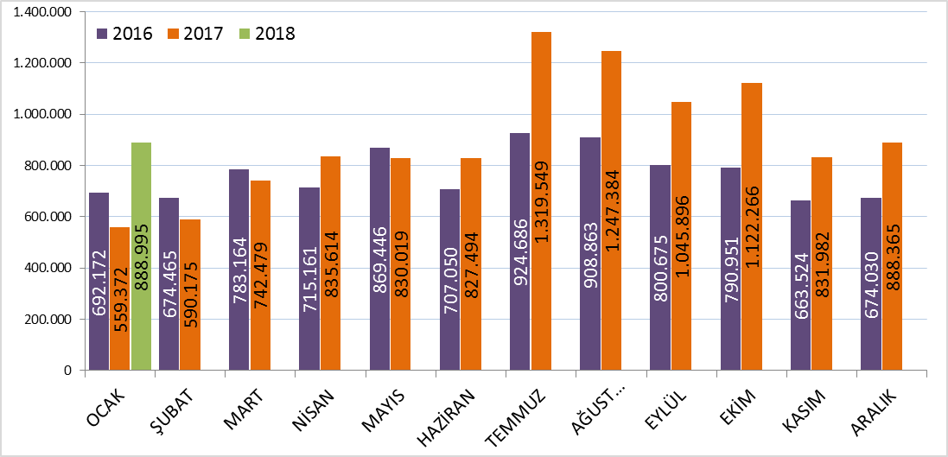

GELİŞ YOLLARINA GÖRE GELEN YABANCI ZİYARETÇİ SAYILARI

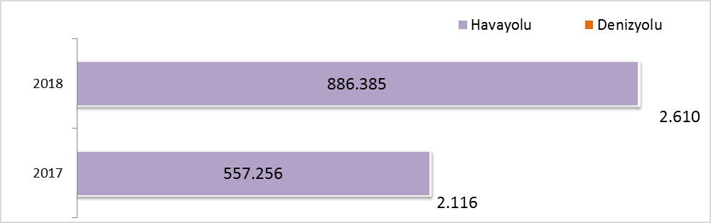

Geçen yılın ocak ayına göre havayolu ile geliş %59,1, denizyolu ile geliş %23,3 artmıştır.

2018 | Atatürk Havalimanı | Sabiha Gökçen Havalimanı | H.paşa Limanı | Karaköy Limanı | Karaköy Transit | Pendik + Tuzla Limanı | Zeytinburnu Limanı | Toplam
Ocak | 692.695 | 193.690 | 314 | 0 | 0 | 1.222 | 1.074 | 888.995

2018 yılı ocak ayında 888.995 yabancı ziyaretçi gelmiş olup, Karaköy limanına gelen günübirlik ziyaretçi bulunamamaktadır.

Havayolu ile gelen yabancıların %22’si Sabiha Gökçen Havalimanını kullanmışlardır.

MİLLİYETLERİNE GÖRE İSTANBUL’A GELEN YABANCILAR

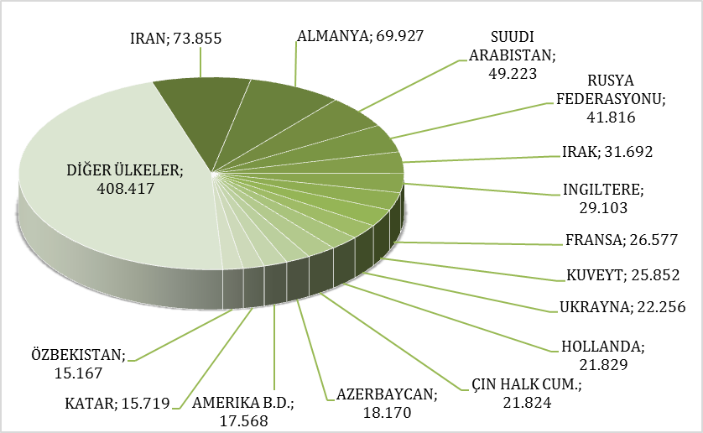

2018 yılı ilk ayında İstanbul’a gelen yabancıların toplamdaki yüzdeleri şöyle:
İranlılar:%8.3, Almanlar:%7.9, Suudi Arabistanlılar:%5.5, Ruslar:%4.7, Iraklılar:%3.6, İngilizler:%3.3, Fransızlar:%3.0, Kuveytliler:%2.9, Ukraynalılar:%2.5, Hollandalılar:%2.5, Çinliler:%2.5, Azerbeycanlılar:%2.0, Amerikalılar:%2.0, Katarlılar:%1.8, Özbekistanlılar:%1.7, Diğer ülkeler: 45,9

Aynı Grafiğin 2017 yılı ocak ayı ise şu şekildeydi:

MİLLİYETLERİNE GÖRE İSTANBUL’A GELEN YABANCILAR-2017
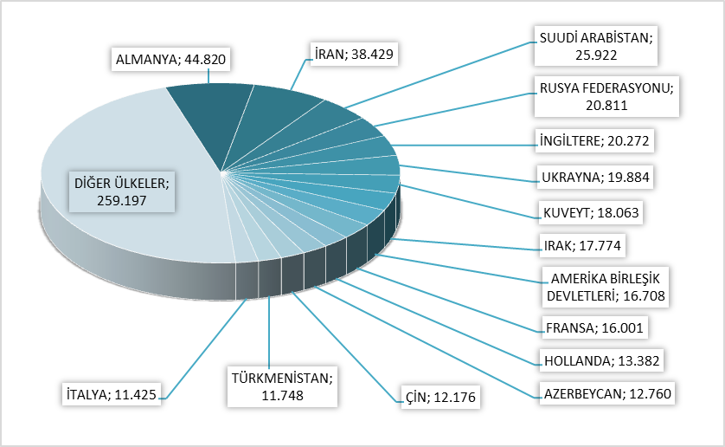
Almanlar:%8.0, İranlılar:%6.9, Suudi Arabistanlılar:%4.6, Ruslar:%3.7, İngilizler:%3.6, Ukraynalılar:%3.6, Kuveytliler:%3.2, Iraklılar:%3.2, Amerikalılar:%3.0, Fransızlar:%2.9, Hollandalılar:%2.4, Azerbeycanlılar:%2.3, Çinliler:%2.2, Türkmenler:%2.1, İtalyanlar:%2.0, Diğer ülkeler: 46,3

İSTANBUL’A GELEN YABANCILAR TÜM MİLLİYETLER 2017/2018

S. No | ÜLKE İSMİ | 2018 Gelen | 2017 Gelen | Değişim  % | S. No | ÜLKE İSMİ | 2017 Gelen | 2016 Gelen | Değişim  %
1 | İRAN | 73.855 | 38.429 | 92,2 | 56 | YEMEN | 3.350 | 1.670 | 100,6
2 | ALMANYA | 69.927 | 44.820 | 56,0 | 57 | NORVEÇ | 3.244 | 1.949 | 66,4
3 | SUUDİ ARABİSTAN | 49.223 | 25.922 | 89,9 | 58 | POLONYA | 3.216 | 2.435 | 32,1
4 | RUSYA FEDERASYONU | 41.816 | 20.811 | 100,9 | 59 | AVUSTRALYA | 3.209 | 2.341 | 37,1
5 | IRAK | 31.692 | 17.774 | 78,3 | 60 | BOSNA HERSEK | 3.153 | 2.142 | 47,2
6 | İNGİLTERE | 29.103 | 20.272 | 43,6 | 61 | HAYMATLOS | 3.022 | 1.872 | 61,4
7 | FRANSA | 26.577 | 16.001 | 66,1 | 62 | FİLİPİNLER | 2.908 | 2.292 | 26,9
8 | KUVEYT | 25.852 | 18.063 | 43,1 | 63 | UMMAN | 2.706 | 861 | 214,3
9 | UKRAYNA | 22.256 | 19.884 | 11,9 | 64 | TACİKİSTAN | 2.673 | 1.571 | 70,1
10 | HOLLANDA | 21.829 | 13.382 | 63,1 | 65 | BEYAZ RUSYA | 2.382 | 1.815 | 31,2
11 | ÇİN HALK CUM. | 21.824 | 12.176 | 79,2 | 66 | GÜNEY AFRİKA | 2.332 | 1.569 | 48,6
12 | AZERBAYCAN | 18.170 | 12.760 | 42,4 | 67 | FİNLANDİYA | 2.313 | 1.724 | 34,2
13 | A.B.D. | 17.568 | 16.708 | 5,1 | 68 | MAKEDONYA | 2.288 | 1.743 | 31,3
14 | KATAR | 15.719 | 4.526 | 247,3 | 69 | FİLİSTİN | 2.287 | 985 | 132,2
15 | ÖZBEKİSTAN | 15.167 | 9.067 | 67,3 | 70 | NİJERYA | 2.206 | 2.252 | -2,0
16 | İTALYA | 14.907 | 11.425 | 30,5 | 71 | BİRLEŞİK ARAP EMİR. | 2.156 | 1.153 | 87,0
17 | ENDONEZYA | 14.168 | 7.619 | 86,0 | 72 | KOLOMBİYA | 1.903 | 913 | 108,4
18 | TÜRKMENİSTAN | 14.139 | 11.748 | 20,4 | 73 | MACARİSTAN | 1.901 | 1.572 | 20,9
19 | ÜRDÜN | 13.507 | 6.146 | 119,8 | 74 | HIRVATİSTAN | 1.817 | 982 | 85,0
20 | İSRAİL | 12.790 | 6.001 | 113,1 | 75 | İRLANDA | 1.773 | 1.266 | 40,0
21 | CEZAYİR | 12.344 | 8.504 | 45,2 | 76 | ÇEK CUMHURİYETİ | 1.741 | 1.422 | 22,4
22 | LÜBNAN | 12.091 | 6.030 | 100,5 | 77 | TAYLAND | 1.699 | 609 | 179,0
23 | AVUSTURYA | 10.573 | 6.659 | 58,8 | 78 | LİTVANYA | 1.557 | 1.084 | 43,6
24 | GÜNEY KORE | 10.455 | 8.309 | 25,8 | 79 | PORTEKİZ | 1.521 | 1.091 | 39,4
25 | KAZAKİSTAN | 10.108 | 7.330 | 37,9 | 80 | MOĞOLİSTAN | 1.431 | 967 | 48,0
26 | FAS | 9.765 | 5.163 | 89,1 | 81 | SLOVENYA | 1.305 | 787 | 65,8
27 | TUNUS | 9.728 | 7.913 | 22,9 | 82 | SİNGAPUR | 1.232 | 609 | 102,3
28 | BELÇİKA | 9.669 | 6.302 | 53,4 | 83 | ERMENİSTAN | 1.177 | 999 | 17,8
29 | İSVEÇ | 9.512 | 6.986 | 36,2 | 84 | BANGLADEŞ | 1.027 | 772 | 33,0
30 | MISIR | 9.448 | 6.423 | 47,1 | 85 | SLOVAKYA | 968 | 876 | 10,5
31 | BAHREYN | 9.398 | 6.319 | 48,7 | 86 | LETONYA | 930 | 711 | 30,8
32 | LİBYA | 9.064 | 5.149 | 76,0 | 87 | MEKSİKA | 895 | 607 | 47,4
33 | SURİYE | 9.032 | 6.458 | 39,9 | 88 | SUDAN | 891 | 461 | 93,3
34 | İSPANYA | 8.558 | 4.851 | 76,4 | 89 | NEPAL | 885 | 453 | 95,4
35 | BULGARİSTAN | 8.463 | 5.936 | 42,6 | 90 | ESTONYA | 763 | 759 | 0,5
36 | K.K.T.C | 8.328 | 5.489 | 51,7 | 91 | KARADAĞ | 728 | 647 | 12,5
37 | ROMANYA | 8.260 | 5.901 | 40,0 | 92 | ŞİLİ | 572 | 282 | 102,8
38 | KIRGIZİSTAN | 8.180 | 5.649 | 44,8 | 93 | HONKONG | 561 | 234 | 139,7
39 | İSVİÇRE | 7.187 | 4.551 | 57,9 | 94 | VENEZUELLA | 555 | 415 | 33,7
40 | YUNANİSTAN | 6.938 | 5.117 | 35,6 | 95 | YENİ ZELENDA | 521 | 379 | 37,5
41 | HİNDİSTAN | 5.975 | 3.362 | 77,7 | 96 | SENEGAL | 520 | 405 | 28,4
42 | TAYVAN | 5.955 | 2.774 | 114,7 | 97 | SOMALİ | 507 | 239 | 112,1
43 | KANADA | 5.775 | 4.145 | 39,3 | 98 | ETİYOPYA | 474 | 321 | 47,7
44 | GÜRCİSTAN | 5.571 | 4.498 | 23,9 | 99 | KIBRIS RUM KESİMİ | 471 | 290 | 62,4
45 | PAKİSTAN | 5.426 | 2.984 | 81,8 | 100 | ERİTRE | 428 | 122 | 250,8
46 | KOSOVA | 5.284 | 3.244 | 62,9 | 101 | GANA | 422 | 253 | 66,8
47 | MALEZYA | 4.703 | 3.411 | 37,9 | 102 | KAMERUN | 384 | 341 | 12,6
48 | DANİMARKA | 4.620 | 3.422 | 35,0 | 103 | MALTA | 383 | 296 | 29,4
49 | JAPONYA | 4.597 | 2.559 | 79,6 | 104 | KONGO DEMOK. CUMH. | 380 | 389 | -2,3
50 | ARNAVUTLUK | 4.094 | 2.649 | 54,5 | 105 | MAURITIUS | 359 | 98 | 266,3
51 | ARJANTİN | 3.821 | 2.959 | 29,1 | 106 | BİR. MİLLETLER ÖRG. | 331 | 313 | 5,8
52 | SIRBISTAN | 3.691 | 2.701 | 36,7 | 107 | VİETNAM | 293 | 114 | 157,0
53 | BREZİLYA | 3.539 | 2.447 | 44,6 | 108 | KENYA | 283 | 188 | 50,5
54 | AFGANİSTAN | 3.495 | 2.359 | 48,2 | 109 | PERU | 270 | 182 | 48,4
55 | MOLDOVA CUM. | 3.472 | 3.330 | 4,3 | 110 | PANAMA | 232 | 82 | 182,9

S. No | ÜLKE İSMİ | 2016 Gelen | 2015 Gelen | Değişim  % | S. No | ÜLKE İSMİ | 2016 Gelen | 2015 Gelen | Değişim  %
111 | FİLDİŞİ SAHİLİ | 210 | 0 | - | 167 | EKVATOR GİNESİ | 9 | 12 | -25,0
112 | CİBUTİ | 193 | 71 | 171,8 | 168 | GÜNEY SUDAN CUM. | 9 | 0 | -
113 | ST. CHRISTOPHER NEVIS | 185 | 0 | - | 169 | LİBERYA | 9 | 15 | -40,0
114 | MALİ | 179 | 152 | 17,8 | 170 | ANDORRA | 8 | 8 | 0,0
115 | EKVATOR | 176 | 164 | 7,3 | 171 | BELİZE | 8 | 6 | 33,3
116 | MORİTANYA | 166 | 113 | 46,9 | 172 | ORTA AFRİKA CUM. | 7 | 11 | -36,4
117 | UGANDA | 162 | 207 | -21,7 | 173 | CAP - VERT | 6 | 8 | -25,0
118 | SRİ LANKA | 161 | 90 | 78,9 | 174 | FİJİ | 5 | 4 | 25,0
119 | BURKİNA FASO | 144 | 94 | 53,2 | 175 | KAMBOÇYA | 5 | 1 | 400,0
120 | DOMİNİK CUM. | 142 | 62 | 129,0 | 176 | SAİNT VİNCENT VE THE GRENADİNES | 5 | 0 | -
121 | KÜBA | 139 | 48 | 189,6 | 177 | TUVALU | 5 | 4 | 25,0
122 | TANZANYA | 136 | 124 | 9,7 | 178 | BAHAMA | 4 | 1 | 300,0
123 | KOSTARİKA | 124 | 69 | 79,7 | 179 | BARBADOS | 4 | 1 | 300,0
124 | LÜKSEMBURG | 117 | 86 | 36,0 | 180 | LESOTO | 3 | 3 | 0,0
125 | ANGOLA | 115 | 94 | 22,3 | 181 | SWAZİLAND | 3 | 4 | -25,0
126 | NİJER | 115 | 115 | 0,0 | 182 | VATİKAN | 3 | 1 | 200,0
127 | DOMİNİK | 108 | 82 | 31,7 | 183 | AVRUPA BİRLİĞİ | 2 | 0 | -
128 | GABON | 105 | 88 | 19,3 | 184 | BHUTAN | 2 | 1 | 100,0
129 | ZİMBABWE | 105 | 58 | 81,0 | 185 | GUYANA | 2 | 1 | 100,0
130 | GİNE | 95 | 55 | 72,7 | 186 | VANUATU | 2 | 0 | -
131 | İZLANDA | 88 | 93 | -5,4 | 187 | DOĞU TİMOR | 1 | 0 | -
132 | URUGUAY | 80 | 64 | 25,0 | 188 | PAPUA YENİ GİNE | 1 | 1 | 0,0
133 | ÇAD | 71 | 51 | 39,2 | 189 | SAİNT LUCİA | 1 | 0 | -
134 | JAMEİKA | 70 | 25 | 180,0 | 190 | COTE D'IVOİRE | 0 | 123 | -100,0
135 | MALDİVE ADALARI | 66 | 28 | 135,7 | 191 | SAİNT KİTS VE NEVİS | 0 | 102 | -100,0
136 | KOMOR | 62 | 45 | 37,8
137 | BOLİVYA | 61 | 63 | -3,2
138 | BRUNEI | 49 | 16 | 206,3
139 | BENİN | 47 | 46 | 2,2
140 | GAMBİYA | 44 | 16 | 175,0
141 | LİHTEHSAYN | 39 | 23 | 69,6
142 | ELSALVADOR | 38 | 23 | 65,2
143 | PARAGUAY | 37 | 21 | 76,2
144 | HONDURAS | 36 | 26 | 38,5
145 | KONGO | 35 | 46 | -23,9
146 | ZAMBİYA | 35 | 34 | 2,9
147 | MYAMMAR | 31 | 15 | 106,7
148 | NİKARUGUA | 31 | 12 | 158,3
149 | RUANDA | 28 | 0 | -
150 | TRİNİDAD VE TOBAGO | 28 | 26 | 7,7
151 | TOGO | 27 | 22 | 22,7
152 | GUETEMALA | 26 | 0 | -
153 | SİERRA - LEONE | 26 | 39 | -33,3
154 | MOZAMBİK | 24 | 17 | 41,2
155 | GRENADA | 21 | 6 | 250,0
156 | MAKAU | 21 | 3 | 600,0
157 | MADAGASKAR | 20 | 0 | -
158 | HAİTİ | 19 | 17 | 11,8
159 | ANTİGUA VE BARBUDA | 18 | 17 | 5,9
160 | BOSTWANA | 18 | 2 | 800,0
161 | NAMİBYA | 15 | 6 | 150,0
162 | SEYCHELLES | 14 | 31 | -54,8
163 | BURUNDİ | 13 | 13 | 0,0
164 | MALAVİ | 12 | 12 | 0,0
165 | GİNE - BİSSAU | 11 | 12 | -8,3
166 | SURİNAM | 10 | 4 | 150,0

İSTANBUL’DAKİ ACENTALAR

Turizm Seyahat Acentaları
 | A Grubu | B Grubu | C Grubu | Toplam | Toplamda Oranı
Türkiye  (İstanbul hariç diğer iller) | 5960 | 33 | 95 | 6088 | % 65
İstanbul | 3145 | 36 | 44 | 3234 | % 35
TOPLAM | 9114 | 69 | 139 | 9322

Ülkemizdeki toplam 9.322 Seyahat Acentasının %35 i yani 3.234 ü İstanbul’da bulunmaktadır. İstanbul’daki 3234 Turizm Seyahat Acentasının %97.5 i A grubu, %1.1 i B grubu ve %1.4 ü C grubudur.
2016 yılında işletme belgesi alan acenta sayısı353, belgesi iptal olan acenta sayısı 141 dir.

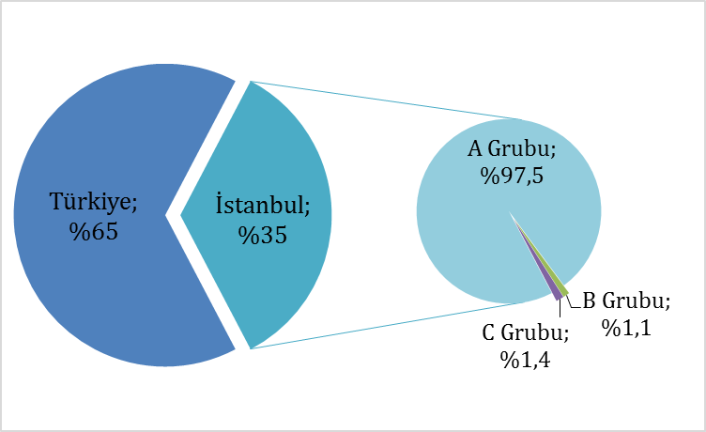

Bu 3234 turizm seyahat acentası merkez ve şube olarak aşağıda yer alan tablodaki gibi bir dağılım göstermektedir.

Acenta Grubu | Merkez | Şube | Toplam
A Grubu | 2664 | 490 | 3154
B Grubu | 33 | 3 | 36
C Grubu | 36 | 8 | 44
 |  |  | 3.234

KONAKLAMA TESİSLERİ

KÜLTÜR VE TURİZM BAKANLIĞI “İŞLETME BELGELİ” KONAKLAMA TESİSLERİ
YERİ | Avrupa | Anadolu | Tesis Sayısı TOPLAM | Avrupa | Anadolu | Avrupa | Anadolu | Yatak Sayısı TOPLAM
TÜRÜ | Tesis Sayısı |  | Tesis Sayısı TOPLAM | Oda Sayısı |  | Yatak Sayısı |  | Yatak Sayısı TOPLAM
Özel Tesis | 112 | 12 | 124 | 4188 | 411 | 10630 | 819 | 11449
Butik Otel | 15 | 2 | 17 | 716 | 42 | 1.436 | 84 | 1520
Beş Yıldızlı Otel | 74 | 19 | 93 | 18637 | 4891 | 37706 | 9960 | 47666
Dört Yıldızlı Otel | 109 | 10 | 119 | 12494 | 971 | 25032 | 1921 | 26953
Üç Yıldızlı Otel | 97 | 16 | 113 | 5709 | 853 | 11179 | 1633 | 12812
İki Yıldızlı Otel | 40 | 4 | 44 | 1.450 | 146 | 2.276 | 295 | 2571
Tek Yıldızlı Otel | 6 | 1 | 7 | 144 | 19 | 271 | 38 | 309
Apart Otel | 2 | 1 | 3 | 58 | 36 | 154 | 72 | 226
Pansiyon | 3 | 1 | 4 | 26 | 9 | 52 | 18 | 70
Hostel | 1 | - | 1 | 123 | - | 166 | - | 166
TOPLAM | 459 | 66 | 525 | 43545 | 7378 | 88902 | 14840 | 103742

Yukarıdaki Tabloda Kültür ve Turizm Bakanlığımızdan “İşletme Belgeli” konaklama tesisleri yer almaktadır. Avrupa ve Anadolu yakası olarak ayrı ayrı belirtilmiş olan toplam 525 tesisin tamamının yatak kapasitesi toplamı 103.742’dir.
Aşağıda ise Bakanlığımızdan yatırım belgesi almış olan 191 adet tesise ait değerler görülmektedir. İstanbul’da inşası devam eden toplam 43.464 yatak kapasiteli konaklama tesisi bulunmaktadır.

KÜLTÜR VE TURİZM BAKANLIĞI “YATIRIM BELGELİ” KONAKLAMA TESİSLERİ
YERİ | Avrupa | Anadolu | Tesis Sayısı TOPLAM | Avrupa | Anadolu | Avrupa | Anadolu | Yatak Sayısı TOPLAM
TÜRÜ | Tesis Sayısı |  | Tesis Sayısı TOPLAM | Oda Sayısı |  | Yatak Sayısı |  | Yatak Sayısı TOPLAM
Özel Tesis | 15 | 1 | 16 | 487 | 12 | 982 | 24 | 1006
Butik Otel | 16 | - | 16 | 574 | - | 1152 | - | 1152
Beş Yıldızlı Otel | 33 | 6 | 39 | 8573 | 1361 | 18612 | 2834 | 21446
Dört Yıldızlı Otel | 46 | 9 | 55 | 5594 | 1351 | 11156 | 2874 | 14030
Üç Yıldızlı Otel | 42 | 11 | 53 | 1919 | 751 | 3905 | 1457 | 5362
İki Yıldızlı Otel | 5 | 3 | 8 | 101 | 46 | 192 | 92 | 284
Tek Yıldızlı Otel | 3 | - | 3 | 62 | - | 124 | - | 124
Hostel | 1 | - | 1 | 30 | - | 60 | - | 60
TOPLAM | 161 | 30 | 191 | 17340 | 3521 | 36183 | 7281 | 43464

YEME-İÇME VE EĞLENCE TESİSLERİ

KÜLTÜR VE TURİZM BAKANLIĞI “İŞLETME BELGELİ”

YERİ | Avrupa | Anadolu | Avrupa | Anadolu | TOPLAM  Kapasite
TÜRÜ | Sayısı |  | Kapasite |  | TOPLAM  Kapasite
Özel Tesis | 146 | 29 | 22144 | 6289 | 28433
Lüks Lokanta | 1 | - | 600 | - | 600
1.Sınıf Lokanta | 105 | 57 | 25890 | 17119 | 43009
2.Sınıf Lokanta | 32 | 14 | 4958 | 1910 | 6868
Kafeterya | 5 | 1 | 640 | 175 | 815
Müstakil Eğlence Yerleri | 6 | 1 | 950 | 50 | 1000
Bar | 2 | 2 | 210 | 90 | 300
Günübirlik Tesisler | 9 | 7 | 2345 | 1245 | 3590
Kongre Merkezleri | 3 | - | - | - | 0
Yat Limanları | 2 | - | - | - | 0
Ara Toplam | 311 | 110 | 57497 | 26518 | 84015
Yüzer Lokantalar | 46 |  | 16742
Günübirlik Gezi Tekneleri | 73 |  | 12961
Ticari Yatlar | 180 |  | 1225
Havuzlar | 1 |  | -
Tüm Toplam | 722 |  | 115543

Tabloda, Kültür ve Turizm Bakanlığından “İşletme Belgeli” Yeme – İçme ve Eğlence Tesisleri yer almaktadır. Bunların toplam kapasitesi 115.543 kişidir. Bu kapasitenin 30.928 kişilik kısmı Yüzer Lokantalar, Günübirlik Gezi Tekneleri ve Ticari Yatlar olarak belgelendirilen deniz taşıtlarına aittir.

Aşağıda ise Bakanlığımızdan yatırım belgesi almış olan tesislerin sayıları görülmektedir. İstanbul’da inşası devam eden toplam 6.181 kişi kapasiteli Yeme – İçme ve Eğlence Tesisi bulunmaktadır.

TURİZM YATIRIMI BELGELİ YEME-İÇME VE EĞLENCE TESİSLERİ

YERİ | Avrupa | Anadolu | Avrupa | Anadolu | TOPLAM
TÜRÜ | Sayısı |  | Kapasite |  | Kapasite
1.Sınıf Lokanta | 13 | 7 | 3165 | 1186 | 4351
Eğlence Merkezi | - | 1 | - | 300 | 300
Özel Belgeli | 2 | 1 | 1470 | 60 | 1530
Yat Limanları | 1 | - | - | - | -
Toplam | 16 | 9 | 4635 | 1546 | 6181

